Как Ослик счастье искал
(по мотивам одноименной сказки Е.Каргановой для детей 6-7 лет)

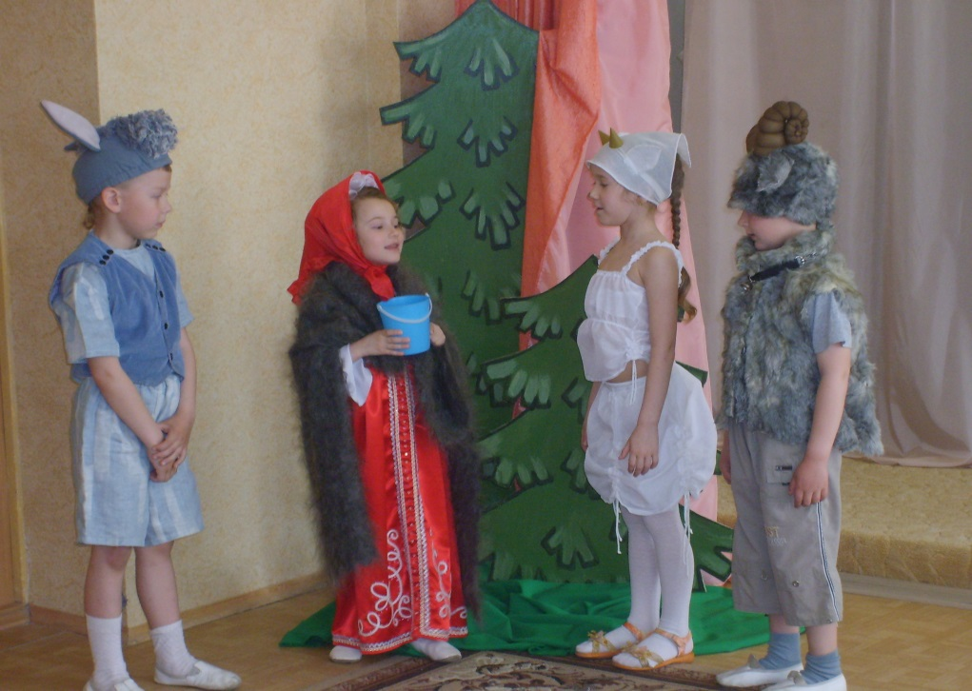

Действующие лица:
Писатель
Ослик
Барашек
Козочка дети
Селезень
Девочка Маша
Бабочки
Птички

Звучит музыка. Открывается занавес. За столом сидит писатель, пишет гусиным пером, макает его в чернильницу.

ПИСАТЕЛЬ Ставлю точку. Финал.
Волшебную сказку написал.
Ох…(потягиваясь)
Усталость одолела меня,
Пойду, вздремну немного я.
Уходит. Появляются под легкую музыку Бабочки, окружают стол, на котором лежит книга.
БАБОЧКИ 1. Посмотрите, писатель книгу забыл,
Все странички он закрыл.
2. Значит, сказку написал
И пошел отдыхать, он устал.
3. Ах, как хочется книгу открыть,
Попасть в мир сказки хоть на миг.
4. Так давайте откроем ее,
Выпустим на свет сказки волшебство!
Открывают книгу, звучит волшебная музыка. Закрывается занавес. Смена декораций. Бабочки встают перед занавесом.
Исп. Танец бабочек (после танца садятся на стульчики)

ГОЛОС Жил-был Ослик маленький
Был он очень славненький.
Но тревожил его один вопрос
И не знал он кто бы мог ему помочь.
Звучит музыкальная тема Ослика. Открывается занавес. По сцене в задумчивости ходит Ослик.
ОСЛИК И на день рожденья,
И на новый год
Всем желают счастье,
Чтоб не было невзгод.
А что такое счастье?
И с чем его едят?
Пойду-ка я узнаю
У друзей – зверят.
Ослик берет самокат и под музыку едет по дорожке к домику Барашка.

ОСЛИК Здравствуй, Барашек!
БАРАШЕК Здравствуй, Ослик!
ОСЛИК Барашек, пожалуйста, ответь-
Есть у тебя счастье или нет?

БАРАШЕК Сейчас посмотрю, подожди.
Только фонариком мне посвети (дает Ослику фонарик)
Загляну в кладовку,
Под кровать…
Что-то, Ослик, не видать.

ОСЛИК (грустно) Значит, счастья нет у тебя,
Что ж побегу дальше, пока!
БАРАШЕК Ослик, подожди, не спеши.
Может это счастье? Посмотри.
(показывает пуховый платок)
ОСЛИК Нет, это просто пуховый платок.
Ладно, пойду я, мой милый дружок.

Ослик берет самокат, едет дальше. Подъезжает к домику Козы.

ОСЛИК Здравствуй, Козочка!
КОЗА Здравствуй, Ослик!
ОСЛИК Козочка, пожалуйста, ответь-
Есть у тебя счастье или нет?
КОЗА Наверное, есть, но не помню где.
Давай вместе поищем его везде.

Ослик и Коза ходят по дому и везде заглядывают.

ОСЛИК У Барашка счастья нет
И у тебя, Козочка, нет.
КОЗА Зато у меня есть молоко
Очень вкусное, полезное оно (показывает кринку).
ОСЛИК Но я счастье увидеть хочу.
Спасибо, Козочка, я поспешу.

Ослик едет дальше, подъезжает к болоту, около которого сидит Селезень и сачком ловит головастиков.
ОСЛИК Здравствуй, Селезень!
СЕЛЕЗЕНЬ Здравствуй, Ослик!
ОСЛИК Селезень, пожалуйста, ответь-
Есть у тебя счастье или нет?
СЕЛЕЗЕНЬ Как не быть? Конечно, есть.
ОСЛИК Да?! А можно посмотреть?
СЕЛЕЗЕНЬ Вот смотри. Целое ведро.
ОСЛИК Здесь же головастиков полным-полно!
Ты что, смеешься надо мной?
СЕЛЕЗЕНЬ Нет, ты счастье попросил,
Так вот оно.
ОСЛИК Такое счастье мне не годиться.
Придется в путь опять пуститься.

Ослик едет, остановился, огляделся, присел отдохнуть.
Слышит голоса:
«Ослик, ау!...»

К Ослику подходят Барашек и Коза.

КОЗА Ну, как? Нашел свое счастье?
ОСЛИК Нет.

Ослика, Козу и Барашка окружают птицы.

ПТИЧКИ 1. Мы по лесу летаем
И про все на свете знаем.
2. У сосны, где синий лес
Поднял ветви до небес,
3. Где ручей журчит в овраге,
Там найдете свое счастье!
Птички улетают.

ОСЛИК (радостно) Скорее в путь, друзья!
Догоняйте меня!

Ослик едет на самокате, Козочка и Барашек бегут за ним. Останавливаются, оглядываются.

ОСЛИК А где же счастье?
БАРАШЕК Неужели птички обманули?

КОЗА (подбегает к девочке, которая сидит на пеньке и плачет)
Посмотрите, кто-то здесь сидит,
Бедная замерзла и дрожит.
ОСЛИК Ура! Долго счастье мы искали,
Наконец-то отыскали.
БАРАШЕК Ты не бойся, не дрожи.
КОЗА Лучше о себе нам расскажи.
ДЕВОЧКА Вы ошиблись, Маша я.
Так зовут меня друзья.
Я замерзла, есть хочу
Вот поэтому дрожу.
КОЗА Дай скорей свое ведро,
Принесу тебе парное молоко.

Коза берет ведро, уходит за куст.

БАРАШЕК А чтоб стало потеплей
Возьми платочек поскорей!

Девочка берет платок, укрывает им плечи. К ней подходит Коза и дает ведро.

КОЗА Выпей, Маша, молочко
Пока теплое оно.
ДЕВОЧКА (пьет молоко) Вот спасибо вам, друзья.
Наелась и согрелась я.
ОСЛИК А теперь, пора домой.
Вставай на самокатик мой.
Все двигаются по направлению к Машиному дому. Занавес закрывается.

ДЕВОЧКА Приехали. Спасибо вам.
Заходите в гости к нам.
Вы в беде мне помогли,
От голода и холода спасли!
Это такое счастье!

Ослик, Барашек, Коза, Маша уходят в дом.
Звучит музыкальная тема писателя. Открывается занавес. Стоит стол, на котором чернильница с пером, книга. Стул.
Входит писатель, подходит к столу.

ПИСАТЕЛЬ Хорошо я отдохнул, поспал…
А во сне я чудо – сон увидал (мечтательно).
Садится за стол, берет перо.
Надо срочно его записать,
Чтоб потом как сказку рассказать.
Звучит музыка. Писатель пишет. Занавес закрывается.

